Carte des Zones Larges

Zone B

Zone D

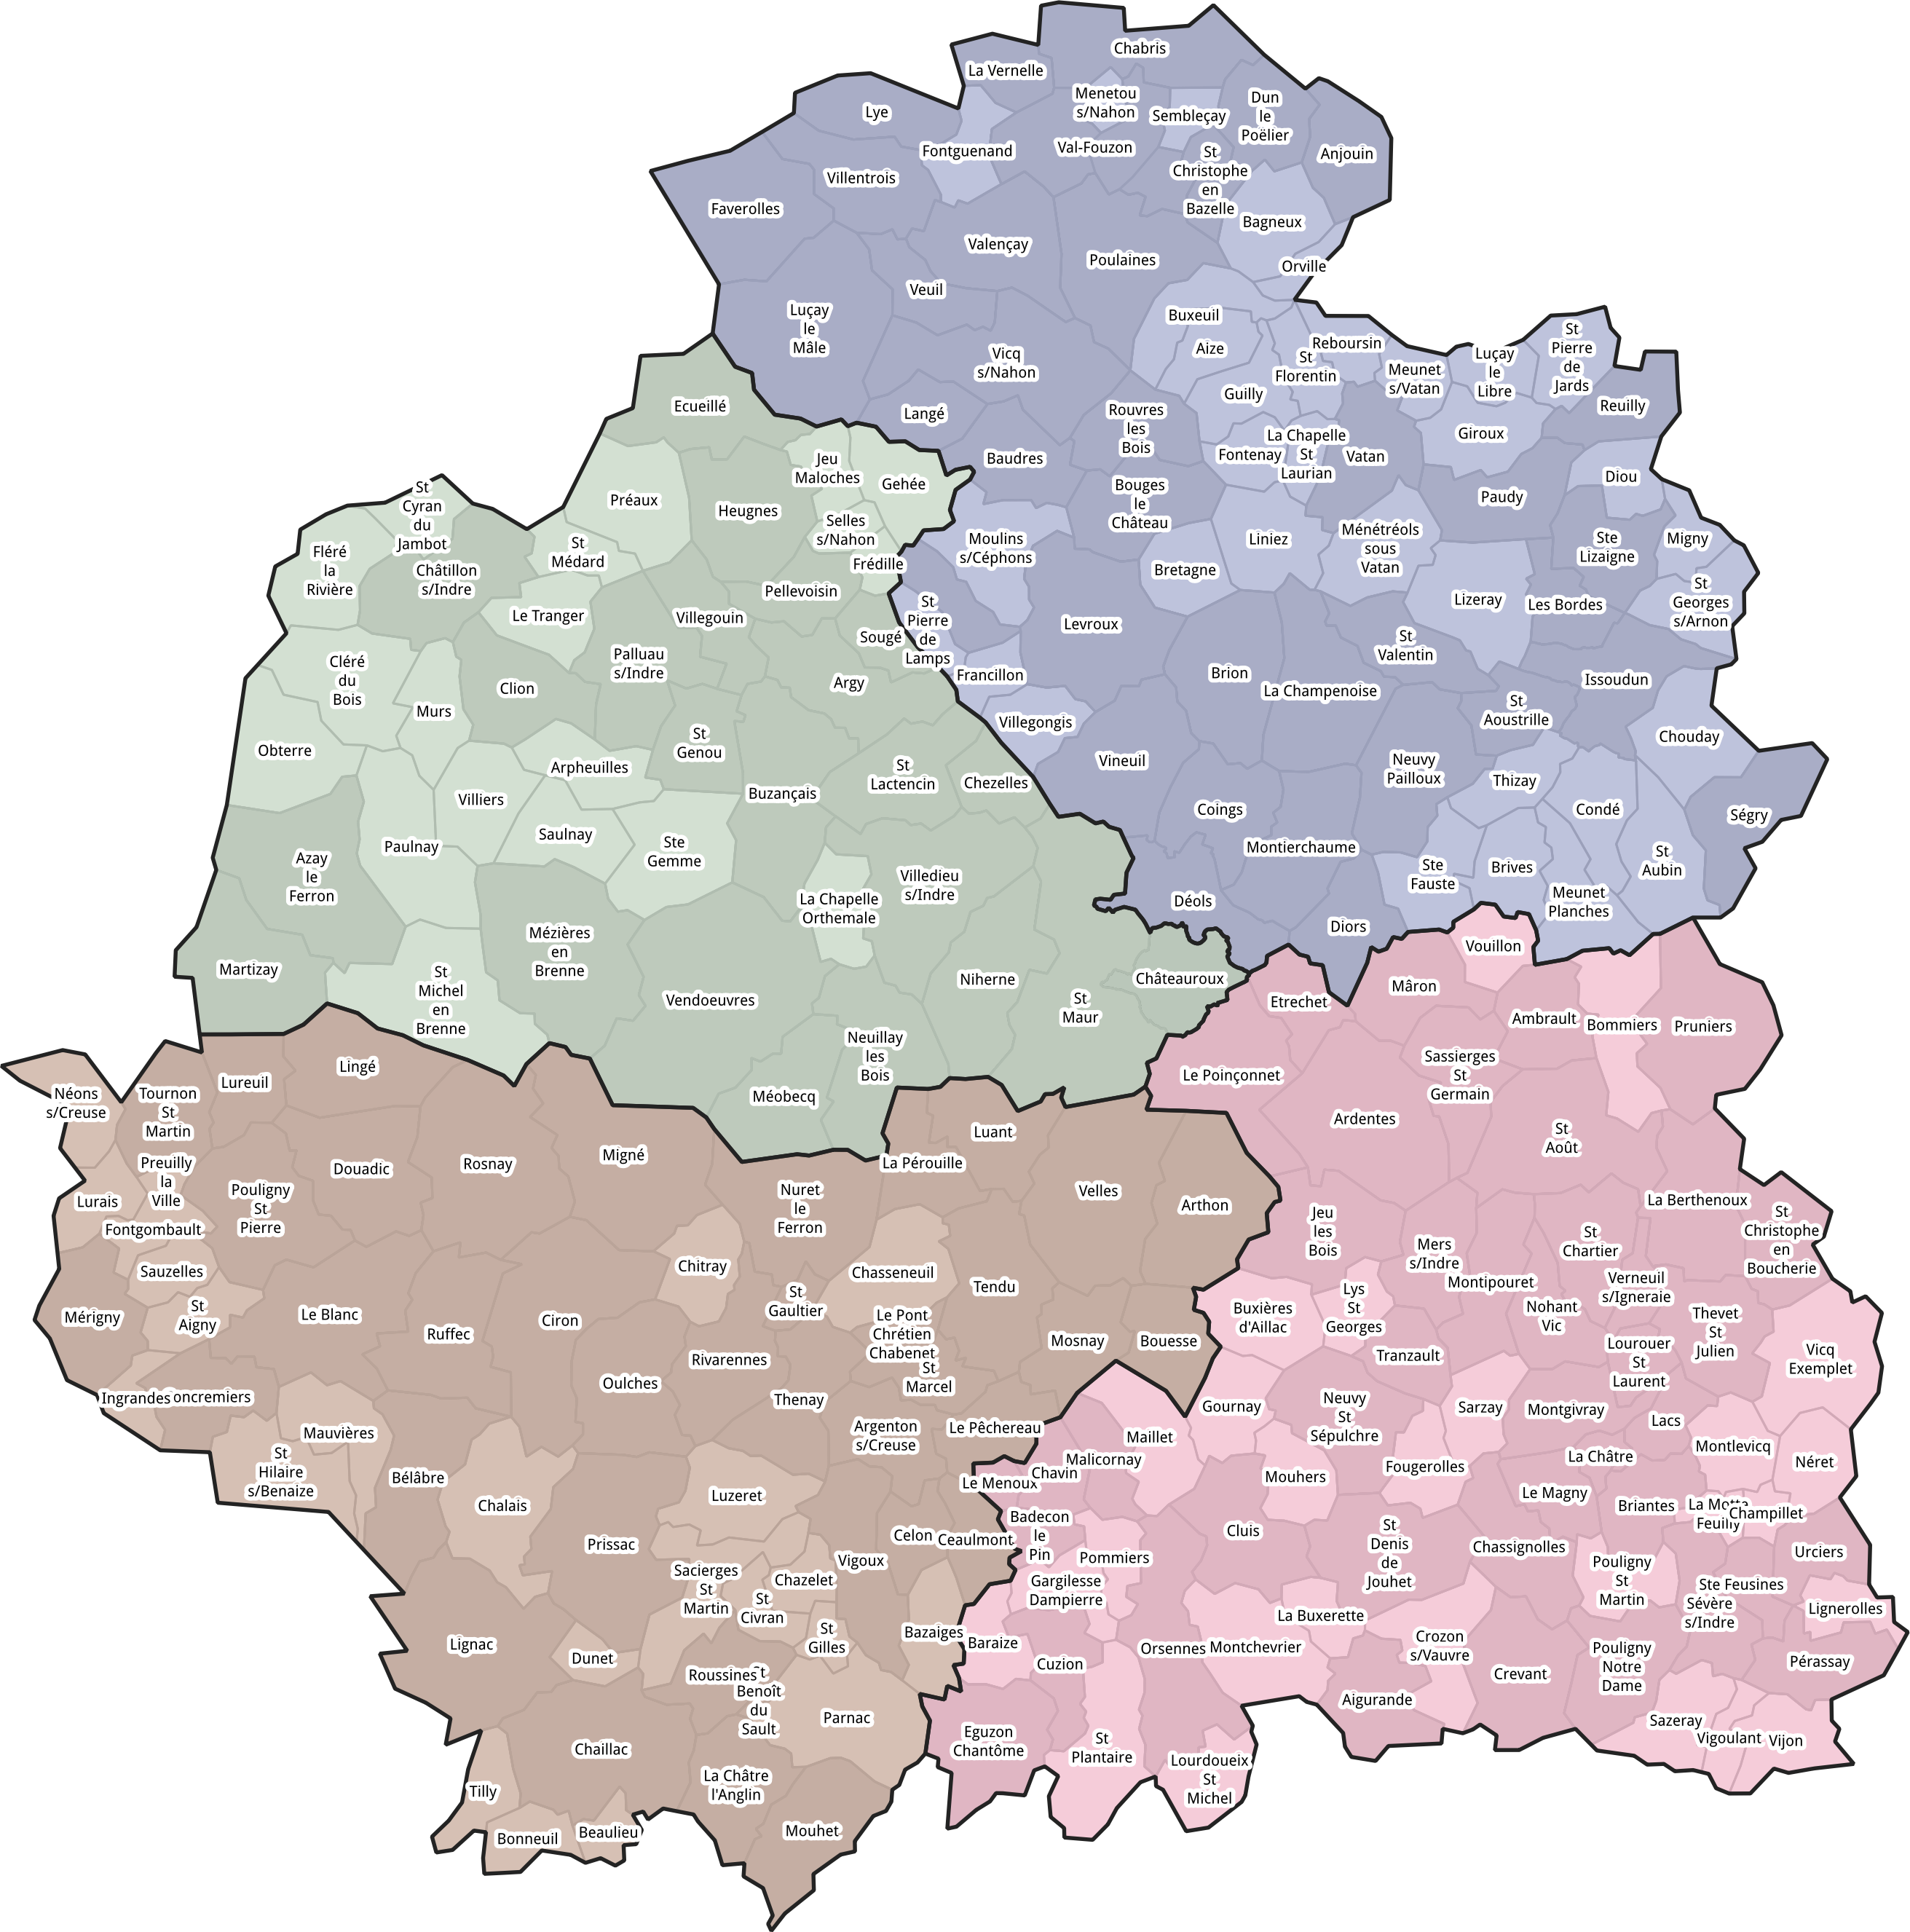

Zone C

Zone A